Занятие № 14

Номер учебной группы 2

Фамилия, инициалы учащегося Рокалов Д.Н.

Дата выполнения работы 23.11.2022

Тема работы: Научиться создавать диаграммы вариантов использования и последовательностей в Rational Rose.

*Результат выполнения работы*

**Задание 1.**

Изучил теоретический материал по теме «Построение диаграмм деятельности в Rational Rose».

**Задание 2.**

Изучил теоретический материал по теме «Построение диаграмм состояния в Rational Rose».

**Задание 3.**

Построил диаграммы деятельности и состояния для своего варианта задания в Rational Rose.

Диаграмма деятельности:

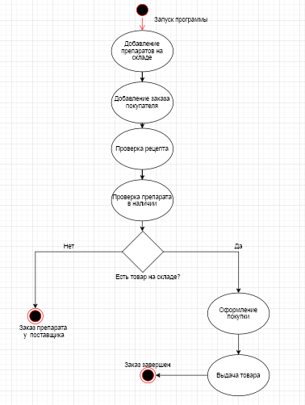

Диаграмма состояния:

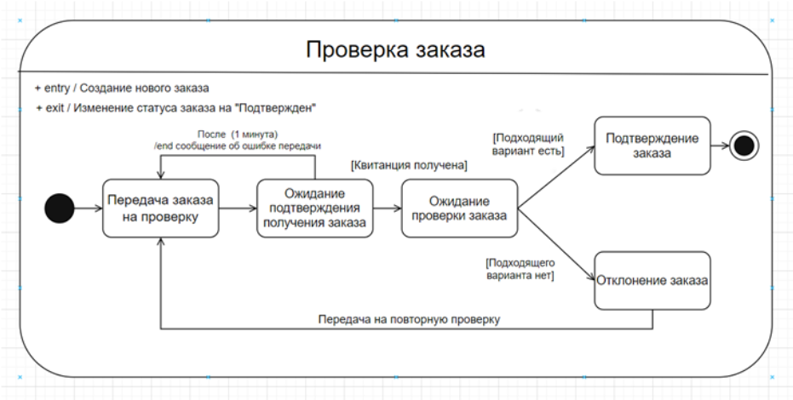

**Задание 4.**

Ответил на контрольные вопросы.

**1. Диаграммы действий в программе Rational Rose**

Диаграммы действий иллюстрируют действия, переходы между ними, элементы выбора и линии синхронизации.

Диаграммы действий в программе Rational Rose создаются следующим образом:

1. Щелкните правой кнопкой мыши по разделу Use Case View (Представление прецедентов) в списке браузера.

2. В появившемся контекстно-зависимом меню выберите команду New => Activity Diagram (Создать => Диаграмма действий). В список будет добавлена новая диаграмма с именем New Diagram.

3. Введите название диаграммы.

4. Чтобы открыть диаграмму, дважды щелкните по ней мышью в браузере.

**2. Действия и переходы в программе прецедентов в программе**

***Действием*** называется исполнение определенного поведения в потоке управления системы.

Для создания действий в программе Rational Rose:

1. Щелкните по кнопке Activity (Действие) на панели инструментов.

2. Щелкните по диаграмме действий, чтобы поместить элемент, изображающий действие, на диаграмму.

3. Введите имя нового действия.

***Переходы*** используются для изображения пути потока управления от действия к действию

Чтобы получить переходы в программе Rational Rose:

1. Щелкните по кнопке State Transition (Переход) на панели инструментов.

2. Щелкните по начальному действию на диаграмме и переместите стрелку перехода на последующее действие.

**3. Элементы выбора, условные переходы, прямолинейные линии переходов**

***Элементы выбора*** и условия позволяют задавать альтернативные пути потока управления.

Для создания элементов выбора в программе Rational Rose выполните следующие действия:

1. Щелкните по кнопке Decision (Элемент выбора) на панели инструментов.

2. Щелкните по диаграмме действий, чтобы поместить на нее элемент выбора.

3. Введите имя нового элемента.

4. Щелкните по кнопке State Transition на панели инструментов.

5. Щелкните по начальному действию на диаграмме и переместите стрелку перехода на элемент выбора.

Последовательность создания ***условных переходов*** в программе Rational Rose:

1. Щелкните по кнопке State Transition на панели инструментов.

2. Щелкните по элементу выбора на диаграмме и переместите стрелку пере хода на последующее действие.

3. Дважды щелкните по стрелке перехода, чтобы открыть диалоговое окно Specification (Параметры).

4. Щелкните по вкладке Detail (Подробно).

5. В поле ввода Guard Condition (Условие) введите условие перехода.

6. Щелкните по кнопке ОК, чтобы закрыть диалоговое окно.

Чтобы получить ***прямолинейные линии переходов*** в программе Rational Rose, выполните следующие действия:

1. Выберите линии переходов, которые вы хотите сделать прямолинейными (для выбора нескольких линий можно использовать клавишу Shift).

2. Выберите команду меню Format => Style =>Rectilinear (Формат => Стиль => Прямолинейный).

3. Расположите линии нужным образом на диаграмме действий, перетаскивая их с помощью мыши.

**4. Линии синхронизации**

***Линия синхронизации*** указывает на необходимость завершения определенных действий для перехода к следующему.

Для создания линий синхронизации в программе Rational Rose:

1. Щелкните по кнопке Horizontal Synchronization (Горизонтальная линия синхронизации) или Vertical Synchronization (Вертикальная линия синхронизации) на панели инструментов.

2. Щелкните по диаграмме действий, чтобы поместить на нее линию синхронизации.

3. Щелкните по кнопке State Transition (Переход) на панели инструментов и добавьте необходимые входящие и исходящие линии переходов к линии синхронизации.

**5. Секции в программе**

Секции (swimlanes) делят диаграммы действий на несколько участков.

Алгоритм создания секций в программе Rational Rose:

1. Щелкните по кнопке Swimlane (Секция) на панели инструментов.

2. Щелкните по диаграмме действий, чтобы создать на ней новую секцию с названием New Swimlane.

3. Дважды щелкните по названию новой секции, чтобы открыть диалоговое окно Specification (Параметры).

4. Введите нужное название секции в поле ввода Name (Название).

5. Щелкните по кнопке ОК, чтобы закрыть диалоговое окно.

6. Для изменения размеров секции переместите ее границу с помощью мыши.

7. Переместите все необходимые действия и переходы на диаграмме в новую секцию, где сразу сможете их создавать.

**6. Диаграммы состояний в программе Rational Rose**

Она показывает, как объект переходит из одного состояния в другое. Диаграммы состояний служат для моделирования динамических аспектов системы. Данная диаграмма полезна при моделировании жизненного цикла объекта. От других диаграмм диаграмма состояний отличается тем, что описывает процесс изменения состояний только одного экземпляра определенного класса - одного объекта, причем объекта реактивного, то есть объекта, поведение которого характеризуется его реакцией на внешние события.

В среде Rational Rose этот тип диаграмм относится только к отдельному классу.

**7. Принцип построения диаграмм состояния в Rational Rose**

Для того чтобы построить диаграмму состояний для класса, его вначале необходимо создать и специфицировать. После этого выделить на диаграмме классов или в браузере. Начать построение диаграммы состояний для выбранного класса можно одним из следующих способов:

- Раскрыть логическое представление в браузере (Logical View), выделить рассматриваемый класс и выбрать пункт контекстного меню Open State Diagram (Открыть диаграмму состояний), раскрывающегося по щелчку правой кнопкой мыши.

- Через пункт меню Browse –> State Diagram (Браузер -> Диаграмма состояний).

Процесс добавления и удаления состояний и переходов на диаграмму состояний аналогичен этим же действиям с элементами других диаграмм.